作 者 推 荐

B. M. 卡罗尔（B.M. Carroll）

作者简介：

B. M. 卡罗尔（B.M Carroll）出生于著名爱尔兰的小村庄布拉尼（Blarney）。她在六个孩子中排行老三，经常沉浸在书海中，以远离混乱的家庭生活。在她美好的回忆中，流动图书馆的巴士经常停在家门口，她每次都能借到十几本书，其中有些与她的年龄很不相称。

1995年，卡罗尔与男友（现在的丈夫）罗伯（Rob）一起搬到悉尼。她在 IT行业找到了一份财务经理的工作。令人兴奋和充满活力的工作环境激发了她的想象力，以及她创作第一部小说的灵感。《行政事务》（Executive Affair）出版时，卡罗尔矢口否认这是一部自传体小说。她现在承认，小说中确实有很多她的影子，她怀疑购买这本书的人有一半是她的前同事，想看看他们是否也在书中。

卡罗尔意识到自己无法既从事繁重的工作，又照顾两个年幼的孩子，还按照合同规定的期限写书，她放弃了金融职业。现在，她全职写作，但她说，她怀念上班时的盛装打扮，怀念身边听她说话的人，不像她的孩子们！

卡罗尔共创作了11部小说。她的最新小说《苏菲·麦卡锡遗失的记忆》（The Missing Pieces of Sophie McCarthy）《曾经的我们》（Who We Were）《自讨苦吃》（You Had It Coming）和《她的另一面》（The Other Side of Her）以 B.M. 卡罗尔的名义出版。《自讨苦吃》入围了2022年奈德·凯利最佳犯罪小说奖（Ned Kelly Award for Best Crime Fiction）和2022年戴维特最佳成人小说奖（Davitt Award for Best Adult Novel）。

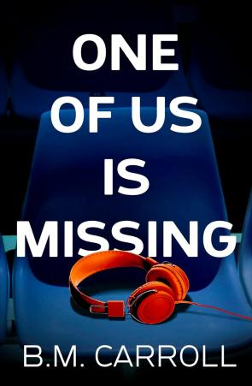
中文书名：《一人失踪》
英文书名：ONE OF US IS MISSING
作 者：B.M. Carroll
出 版 社：Affirm Press
代理公司：Defiore/ANA/Zoey
页 数：406页
出版时间：2024年4月
代理地区：中国大陆、台湾
审读资料：电子稿
类 型：惊悚悬疑

内容简介：

一部黑暗的家庭惊悚小说

人多就没有安全可言，众目睽睽之下危险依然会发生……

雷切尔（Rachel）和罗里·沙利文（Rory Sullivan）决定带着两个孩子——艾米特（Emmet）和布里狄（Bridie）去看他们的第一场体育场音乐会，以庆祝度过了艰难的一年。一天结束后，其中一人却消失得无影无踪。

随着警方调查的深入，剩下的三人遭到怀疑。每个人都在互相欺骗，但究竟谁该为这一切负责？一分一秒的流逝都在加剧他们的恐惧，而且，生活再也不会和以前一样了。

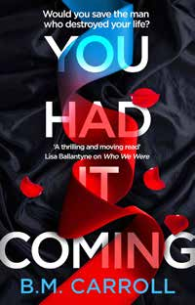
中文书名：《自讨苦吃》
英文书名：YOU HAD IT COMING
作 者：B. M. Carroll
出 版 社：Profile
代理公司：ANA/Zoey
页 数：416页
出版时间：2021年5月
代理地区：中国大陆、台湾
审读资料：电子稿
类 型：惊悚悬疑

入围2022年奈德·凯利最佳犯罪小说奖（Ned Kelly Award for Best Crime Fiction）和2022年戴维特最佳成人小说奖（Davitt Award for Best Adult Novel）。

内容简介：

探讨了复仇、破碎的名誉和同意的本质。

你会挽救毁了你生活的人吗？

医护人员梅根·洛（Megan Lowe）被呼叫到一起谋杀未遂的现场，她所能做的只有尽力去挽救受害者。但是，当这个男人被抬上担架时，她才发现，她认识这个男人。她恨他。他千方百计想毁了她。那么她为什么还要救他呢？

杰西·福斯特在回家路上收到了梅根的短信：“一定有人像我们一样恨着那个男人。”这两个女人已经好久年没有联系了。然而，这个男人再次把她们聚在了一起。她们究竟隐藏着什么样的可怕秘密？谁说的话才是真相？

《自讨苦吃》是一篇充满悬念与黑暗秘密的惊悚故事，非常适合C. L.泰勒（C. L. Taylor）、露西·福利（Lucy Foley）和丽莎·霍尔（Lisa Hall）的粉丝。

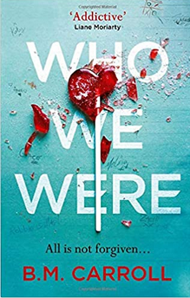
中文书名：《曾经的我们》
英文书名：WHO WE WERE
作 者：B. M. Carroll
出 版 社：Profile
代理公司：ANA/Zoey
页 数：416页
出版时间：2020年5月
代理地区：中国大陆、台湾
审读资料：电子稿
类 型：惊悚悬疑

内容简介：

对于《大小谎言》（Big Little Lies）、《狩猎派对》（The Hunting Party）和《流言》（The Rumour）的书迷们来说，这是一部十分精彩的讲述童年犯罪和复仇的惊悚作品。

一个杀手时隔20年的再聚
而你正在邀请之列……

分道扬镳二十年后，朋友和敌人在校友聚会上再次相遇。凯蒂（Katy）急不可耐地想要展示自己已不再是那个舞会中无人邀请的羞涩少女了；安娜贝利（Annabel）总是很受欢迎，却突然有天失去了人气；扎克（Zach）也很受欢迎，但也很残忍；还有一直以来总是受害者毫无机会反抗的罗比（Robbie）。

重聚之日期不断临近，一场将这些人联系在一起的可怕事件也再次浮出水面。因为有些人仍然怀恨在心，要不择手段地揭露过去最黑暗的秘密……

媒体评价：

“一个讲述令人上瘾、原汁原味澳洲故事的出色作家。”
----黎安·莫瑞亚蒂（Liane Moriarty）， 《星期日泰晤士报》（Sunday Times）畅销书Nine Perfect Strangers的作者

“提醒读者在许多看似自信的成年人的内心深处仍潜伏着一个没有安全感的孩子。”
----珍妮·柯里（Jane Corry）， 《星期日泰晤士报》（Sunday Times）畅销书My Husband’s Wife的作者

“情节曲折、引人入胜又极度的现实主义。”
---- 伊莉莎白·霍尔（LISA HALL），畅销书The Party的作者

“充满野心又笔触精巧……一个精彩黑暗又能引起共鸣的故事。”
---- 凯特·史蒙（KATE SIMANTS），Lock Me In的作者

感谢您的阅读！
请将反馈信息发至：版权负责人
Email：Rights@nurnberg.com.cn
安德鲁·纳伯格联合国际有限公司北京代表处
北京市海淀区中关村大街甲59号中国人民大学文化大厦1705室, 邮编：100872
电话：010-82504106, 传真：010-82504200
公司网址：http://www.nurnberg.com.cn
书目下载：http://www.nurnberg.com.cn/booklist_zh/list.aspx
书讯浏览：http://www.nurnberg.com.cn/book/book.aspx
视频推荐：http://www.nurnberg.com.cn/video/video.aspx
豆瓣小站：http://site.douban.com/110577/
新浪微博：安德鲁纳伯格公司的微博_微博 (weibo.com)
微信订阅号：ANABJ2002

